Schoolondersteuningsprofiel
Directie:
J. Timmers

Intern begeleiders:
L. Denissen
Y Damen

[Bedrijfsnaam]
[Datum]

Inleiding

Voor u ligt het schoolondersteuningsprofiel (SOP) van Basisschool de Lochtenbergh. In dit document brengen wij u graag op de hoogte van de basis- en extra ondersteuning die wij kunnen bieden. Op deze manier kunnen wij er zorg voor dragen dat wij binnen onze stichting met behulp van BPO (begeleiders, passend onderwijs) een passende plek vinden voor elke leerling en geven wij vorm aan onze zorgplicht.

De populatie
De Lochtenbergh is gelegen in de impulswijk Stokhasselt Noord-Oost samen met een inpandige peuterspeelzaal.
Bijna 65% van de populatie in de wijk heeft een migratieachtergrond, bestaand uit zowel Westers als niet-Westers. De overige 35% van de populatie is autochtoon. Op basisschool De Lochtenbergh heeft 74% van de leerlingen een niet-Westerse migratieachtergrond.
Landelijk gezien is het percentage leerlingen uit gezinnen met een relatief laag inkomen rond de 21%. Op De Lochtenbergh ligt dit percentage rond de 60%.
Landelijk ligt het percentage leerlingen uit een eenoudergezin in de laatste jaren op 17%. In het schooljaar 2019/2020 komt 39% van de leerlingen van basisschool De Lochtenbergh uit een eenoudergezin.
Sociaaleconomisch en veiligheid scoren op de Wijktoets (2020) van de gemeente Tilburg onder het gemiddelde.
De populatie is zeer divers te noemen. Basisschool De Lochtenbergh heeft een schoolweging van 38.32 met een spreiding van 5.45. Dit betekent dat de school valt in de categorie “voorspelt lage resultaten” met daarbij een gemiddelde differentiatie.
Voor alle cijfers met betrekking tot de school verwijzen wij naar bijlage 1.

Visie van De Lochtenbergh
De visie van onze school geven wij weer aan de hand van onze bedoeling en onze leidende principes.

Onze bedoeling is dat we samen bij willen dragen aan de ontplooiing van onze kinderen tot veerkrachtige individuen.
Samen betekent dat leerkrachten, kinderen en ouders allemaal actief een rol spelen. Ieder vanuit eigen expertise, talenten & kwaliteiten.
Met ontplooiing wordt de ontwikkeling in de breedste zin van het woord bedoeld. Op het gebied van kennis, vaardigheden en de eigen, unieke identiteit van kinderen.
Veerkrachtig betekent dat kinderen vanuit een stevige basis gemotiveerd leren en met vertrouwen en kracht de toekomst positief tegemoet kunnen zien.

Onze leidende principes geven weer op welke wijze we inhoud willen geven aan ons onderwijs:
- Relatie: “Eerst het kind, dan de leerling”
- Kaders: “Vrijheid in gebondenheid”
- Betekenisvol: “Van moeten leren naar willen leren”
- Eigenaarschap: “Van methode-gestuurd naar zelfgestuurd”

Basisondersteuning

Ondersteuningsstructuur
Op de Lochtenbergh is één directeur, zijn drie bouwcoördinatoren (onderbouw, middenbouw en bovenbouw) en twee intern begeleiders (groep 1 t/m 4 en groep 5 t/m 8 + parel). Zij vormen het Management Team. Daarnaast zijn er vijf expertleerkrachten op het gebied van rekenen, taal en hoogbegaafdheid. Personen die één van bovengenoemde rollen vervullen hebben hier een opleiding voor gevolgd of gaan deze volgen.
Het MT bewaakt de kwaliteit van het onderwijs. De intern begeleiders ondersteunen leerkrachten bij het passend begeleiden van leerlingen met speciale onderwijs- en ondersteuningsbehoeften.
De expertleerkrachten zijn verantwoordelijk voor een gedegen beleid. Ze voeren diagnostische gesprekken, observeren waar nodig in de groep, gaan in gesprek met leerkrachten en komen zo tot handelingsadviezen.
Verder zijn er in de school twee veiligheidscoördinatoren en twee vertrouwenspersonen aanwezig.
Ter ondersteuning zijn er onderwijsassistenten en leerkrachtondersteuners.
Wij vinden het belangrijk dat onze groepen klein zijn vanaf de start. In kleine kleutergroepen kunnen we voldoende tegemoetkomen aan de onderwijs en ondersteuningsbehoeften van onze leerlingen.
Voor de groepen 3 tot en met 8 hechten wij naast groepsgrootte ook waarde aan de groepssamenstelling en de onderwijsbehoeften van de groep.

Handelingsgericht denken & werken
Eén van de ambities van onze school is om de basisondersteuning te verbreden en te verdiepen. Van puur de methode-gestuurde aanpak wordt gezocht naar een aanpak gestuurd door de onderwijs- en ondersteuningsbehoeften van onze leerlingen, waarin de handelingsgerichte cyclus van signaleren, uitvoeren, reflecteren en evalueren leidend zijn (zie ambitiekaart).
Pijlers voor het handelingsgericht denken & werken zijn het welbevinden van de leerling en zijn algehele ontwikkeling. Door middel van handelingsgericht werken wordt er planmatig gewerkt aan het afstemmen van onderwijs passend in de groep. Om dit te realiseren brengt de leerkracht in kaart wat leerlingen nodig hebben (onderwijs- en ondersteuningsbehoeften) om tot leren te komen en zich te ontwikkelen. Dit wordt beschreven in het groepsoverzicht. De tussendoelen, onderwijsbehoeften en aanpak worden beschreven en geëvalueerd in het groepsplan. De evaluatie vormt het uitgangspunt om het onderwijs, waar nodig, aan te passen.

Professionalisering
Er wordt beleid gemaakt op het begeleiden en coachen van startende en nieuwe leerkrachten door zowel de intern begeleider als de bouwcoördinator.
Leerkrachten werken aan hun professionalisering aan de hand van de cyclus van HGW. Leerkrachten kijken op groepsniveau naar doelen gerelateerd naar hun handelen en deze vertaalt men naar persoonlijke leer- en ontwikkeldoelen.
We starten dit schooljaar met het voeren van POP-gesprekken. Leerkrachten stellen op basis van bovenstaande een POP (persoonlijk ontwikkelingsplan) op. De intern begeleider en de bouwcoördinator ondersteunen bij het opstellen, de uitvoering en evaluatie van het POP.
Voor elk teamlid is scholingsbudget beschikbaar.
Op schoolniveau vinden teamtrainingen/studiedagen plaats.

Overzicht ondersteuningsniveaus & HGW

 | Ondersteuningsniveaus: | Handelingsgericht werken
Basisondersteuning | ondersteuningsniveau 1:  Algemene preventieve zorg in de groep  ondersteuningsniveau 2:  Specifieke ondersteuningsbehoeften in de groep, indien nodig in overleg met de intern begeleider en/of expertleerkrachten | Groepsplan en groepsoverzicht  Groepsbespreking  kindbespreking  Individueel plan van aanpak indien nodig  Ondersteuningsteamoverleg* indien nodig
 | ondersteuningsniveau 3:  Specifieke zorg in overleg met de intern begeleider en /of expert leerkracht en of BPO | kindbespreking  Individueel plan van aanpak indien nodig  Groeidocument maken  Ondersteuningsteamoverleg indien nodig
Extra ondersteuning | Ondersteuningsniveau 4:  Specifieke zorg in overleg met de intern begeleider met externe ondersteuning | Ondersteuningsteamoverleg  Indien nodig opstellen groeidocument en/of arrangement  Indien nodig opstellen OPP
 | Ondersteuningsniveau 5:  Verwijzing sbo, so, vso of tijdelijke plaatsing op een zorgvoorziening | Verwijzing

*Ondersteuningsteam kan bestaan uit:
Ouders (in ieder geval toestemming), leerkracht, ib-er, interne specialist, BPO, SMW, GGD, Auris, kinderfysio, logopedist etc.
De ib-er zorgt dat de juiste betrokkenen worden uitgenodigd. De samenstelling van het ondersteuningsteam kan per bespreking anders zijn.

Uitwerking ondersteuningsniveaus

Basisaanbod:
- Fijn, pedagogisch klimaat.
- In beeld brengen onderwijs en ondersteuningsbehoeften en opstellen basisaanbod.
- Opstellen groepsoverzicht, didactisch overzicht.
- Bespreken onderwijs- en ondersteuningsbehoeften leerlingen in groepsbespreking.
- Clustering van leerlingen in intensief, basis, uitdaging.
 | Ondersteuningsniveau 1 | Ondersteuningsniveau 2 | Ondersteuningsniveau 3 | Ondersteuningsniveau 4 | Ondersteuningsniveau 5
Wat doen we? | Leerkracht plant kindbespreking met ib-er.  Mogelijkheden zoeken voor aanpassingen tijdens de reguliere les.  Beschrijven in groepsplan aanbod intensief of uitdaging | Leerkracht plant kindbespreking met ib-er/ interne expert leerkracht  Mogelijkheden zoeken voor extra instructiemomenten buiten de reguliere les door leerkracht  Vaak vooraf observatie, gesprek of werkmoment met leerling  Indien nodig, opstellen plan van aanpak, handelingsplan of benoemen van groepje leerlingen in groepsplan  Leerkracht en ib-er  Eventueel preventief bespreken in ondersteuningsteamoverleg | Leerkracht plant kindbespreking met ib-er en/of interne expertleerkracht en/of BPO  Mogelijkheden zoeken om naast de extra instructiemomenten buiten de reguliere les door ondersteuner.  Indien nodig, opstellen plan van aanpak, handelingsplan, individuele leerling in groepsplan en/of opstellen OPP  Eventueel onderzoek | Ib-er plant ondersteuningsteam (OT) Bij dit overleg sluiten leerkracht én ouders aan.  Mogelijkheden zoeken om de leerling verder te helpen/externe hulp/hulpverlening in te schakelen. (Vb auris, smw, bpo, consulatie en advies etc.)  Indien nodig, opstellen plan van aanpak, handelingsplan, individuele leerling in groepsplan en/of opstellen OPP  Eventueel onderzoek | Passende onderwijsplek zoeken:  andere reguliere basisschool  speciaal basisonderwijs speciaal onderwijs
Wie zijn betrokken? | Leerkracht en IB | Leerkracht en IB  Ouders worden vanaf dit niveau meegenomen in de acties. | Leerkracht, Ib, Expert leerkracht en BPO | Leerkracht, IB, ondersteuningsteam, andere externen én ouders | Leerkracht, IB, ouders, met eventueel BPO met andere externe partijen
Ondersteuning gericht op | leerkrachthandelen (groepsplan) | Begeleiding voor leerkracht  Begeleiding voor leerling in de groep door de leerkracht | Begeleiding buiten het groepsplan intern | Begeleiding en hulp voor de leerkracht/leerling buiten het groepsplan extern. | Gericht op vinden van passende onderwijsplek
Informeren ouders | Leerkracht bespreekt zorgen met ouders | Leerkracht bespreekt plan of aanpak met ouders | Leerkracht bespreekt plan of aanpak met ouders, eventueel sluit andere betrokkenen van school aan | Ouders sluiten aan | Ib-er informeert na +- 6 weken bij ouders en nieuwe school

IVO- velden

Aandacht en tijd
niveau 1 | - Effectieve instructie (methodiek wordt nog gekozen)  - Vanuit signalering van de groepsresultaten kan uitbreiding van lestijd structureel ingeroosterd worden voor bepaalde vakken in bepaalde groepen.  - Tijdens deze lestijd wordt instructie gegeven en gewerkt aan hiaten in de leerlijn.  - Vanuit signalering van individuele resultaten kunnen er aanpassingen gedaan worden in de verwerking en hoeveelheid van de lesstof.  - Elke groep heeft minstens 1 keer per week overlap met een duo-collega.
niveau 2 | - Vanuit signalering van de individuele resultaten kan uitbreiding van lestijd structureel ingeroosterd worden voor individuele leerlingen voor bepaalde vakken.  - Tijdens deze lestijd wordt er instructie gegeven en gewerkt aan hiaten.  - Vanuit signalering van individuele resultaten kunnen er aanpassingen gedaan worden in de verwerking en hoeveelheid van de lesstof.  - Groepen waarbij veel leerlingen zitten met een OPP, hebben een onderwijsassistent of leerkrachtondersteuner.
niveau 3 | - Begeleiding door de gedragsspecialist (BPO) aan individuele leerlingen of groepjes leerlingen kortdurend.  - Dyslexiebegeleiding.
Onderwijsmaterialen
niveau 1 | - Tijdens instructielessen wordt gebruik gemaakt van het stoplicht, de time-timer en de stemvolumes.  - Bij contextsommen en bij spelling wordt er gebruik gemaakt van stappenplannen.  - Inzet hulpmaterialen; koptelefoons, tangles, wiebelkussens en schotten.  - Voor elke groep zijn er laptops en/of Chromebooks beschikbaar.  - Inzet Gynzy.  - De hele school werkt systematisch en preventief aan pedagogisch schoolklimaat (PBS & taakspel)
niveau 2 | - Inzet Check in, check out (CiCokaart): leerlingen werken aan persoonlijke gedragsdoelen.  - Rekentuin/ Taalzee  - BOUW  - Maatwerk/ Spelling in de Lift/ Zuidvallei/leesbalans  - Leerspellen  - MAB-materialen  - Gynzy
niveau 3 | - PI-spello  - Leesbalans  - Materialen en middelen als ´Praat en Teken´, ´kids skills´ etc.
Ruimtelijke omgeving
niveau 1 | - In alle groepen is een instructietafel aanwezig.  - Zowel in de klas als buiten is er voor leerlingen een afkoelplek beschikbaar. Hier kunnen ze zelf naar toe gaan of naar toe gestuurd worden.
niveau 2 | - In de groepen 3 tot en met 8 is de mogelijkheid om op de gang, of in een aparte ruimte, dicht bij de groep te werken.  - Het universum en de dependance kunnen worden ingezet om groepen op te splitsen, om zo gerichter instructie te kunnen geven
niveau 3 | - Ondersteuners en duo-collega’s hebben de mogelijkheid om te werken in een apart lokaal, voor de ondersteuning aan kleine groepjes en individuele leerlingen.
Expertise
niveau 1 | - Leerkrachten stellen een groepsoverzicht en groepsplan op. Een groepsplan wordt gemaakt voor een half jaar. Dit wordt tussentijds geëvalueerd en indien nodig aangepast. De evaluatie wordt besproken met de ib-er in de groepsbespreking.  - Klassenbezoeken en nabesprekingen door de IB/bouwco/expert leerkrachten met als doel de leerkracht zich bewust te laten worden van zijn handelen/groepsdynamiek en hierop te laten reflecteren.  - Preventieve inzet BPO.  - Twee keer per jaar vullen leerkrachten de SCOL in, de leerlingen uit groep 6, 7 en 8 vullen ook de Leerling SCOL in. Twee keer per jaar is er een groepsbespreking naar aanleiding van de resultaten van SCOL
niveau 2 | - Er worden plannen van aanpak opgesteld die twee keer per jaar geëvalueerd worden met de ouders en indien nodig worden bijgesteld (dit kan worden opgenomen in het groepsplan).  - Observatie van de individuele leerling en nabespreking met de leerkracht door de IB/BPO met als doel inzicht te krijgen in de onderwijsbehoeften, manier van leren van de leerling en het opsporen van hiaten.  - Inzet BPO.
niveau 3 | - Er worden plannen van aanpak opgesteld door Auris die drie keer per jaar geëvalueerd worden met de ouders en indien nodig worden bijgesteld. (dit kan worden opgenomen in het groepsplan)
Samenwerking met externe partners
niveau 1 | - Begeleiding leerkracht door ambulant dienstverlener van Auris.
niveau 2 | - Begeleiding leerkracht door ambulant dienstverlener van Auris.
niveau 3 | - Contact met onderzoeksbureau over de onderzoeksresultaten en/of bevindingen van de onderzoeker.
niveau 4 | - Vijf keer per jaar is er een groot ondersteuningsteamoverleg met interne en externe partners  - Begeleiding voor spraak- taalproblematiek.  - Begeleiding door dyslexiebehandelaar.  - Begeleiding door de schoolmaatschappelijk werker op school/buiten school.
Samenwerking met ouders
niveau 1 | - Kennismakingsgesprek en rapportgesprekken  - Gesprekken met ouders op verzoek van ouders en/of de leerkracht
niveau 2 | - In overleg met ouders wordt bekeken welke ondersteuning thuis geboden kan worden. Het thuiswerk wordt door de leerkracht hierop afgestemd.  - Wederzijds informeren over sociaal emotionele belemmeringen en/of problemen en inzet CiCo.
niveau 3 | - In overleg met ouders wordt bekeken welke ondersteuning thuis geboden moet worden. Het thuiswerk wordt door de leerkracht en/of begeleider hierop afgestemd.  - Vijf keer per jaar is er een groot ondersteuningsteamoverleg met interne en externe partners. Ouders worden uitgenodigd voor dit overleg.

Ambitie
Om op de Lochtenbergh te komen tot een meer opbrengstgerichte manier van werken waarbij we ernaar streven om schoolopbrengsten te behalen afgezet tegen scholen die binnen dezelfde wegingsgroep vallen, is het op de eerste plaats van belang onze basisondersteuning te optimaliseren. Hierbij is de aanpak van de handelingsgerichte cyclus van signaleren, uitvoeren, reflecteren en evalueren leidend.
Onze ambitie is dat alle leerkrachten zich op onderstaande punten ontwikkelen en zich op basis daarvan gericht kunnen professionaliseren. Zowel individueel (POP) als op teamniveau.
In school door studiedagen, intervisie, collegiale consulatie, adaptieve coaching middels groeps-bezoeken en reflectiegesprekken. Maar ook door middel van gerichte scholing.

Van leerkrachten op de Lochtenbergh verwachten wij:
- Dat zij vaardig zijn in het pedagogisch handelen en het omgaan met leerlingen vanuit relatie. Leerkrachten beschikken over twee kerncompetities: enerzijds het stellen van grenzen en het bieden van structuur, anderzijds het empathisch handelen.
- Dat zij de onderwijs- en ondersteuningsbehoeften van leerlingen kunnen benoemen in het groepsoverzicht en verwerken in het groepsplan. Zij krijgen inzicht in de onderwijs- en ondersteuningsbehoeften door middel van observatie, gesprekken en analyseren van toetsen.
- Dat zij werken met een groepsplan waarin de doelen en de aanpak voor de groep- en subgroepen worden beschreven. Indien mogelijk worden individuele leerlingen en ondersteuningsniveau 2 toegevoegd in het groepsplan. In de groepen 1 t/m 5 wordt het basisaanbod gegeven. Vanaf groep 6 kunnen er andere keuzes gemaakt worden in het basisaanbod door af te wijken van de leerlijn. Deze leerlingen krijgen een OPP.
- Dat zij vaardig zijn in het didactisch handelen en lesgeven aan de hand van bouwstenen voor een effectieve instructie.
- Dat zij op de hoogte zijn van de ondersteuningsniveaus en de route die men hierin moet bewandelen.
- Dat zij drie keer per jaar met de intern begeleiders de groepsplannen het groepsoverzicht bespreken tijdens een groepsbespreking.
- Zij reflecteren op hun eigen rol en het effect van hun handelen op de resultaten van leerlingen en van hun gedrag op het gedrag van leerlingen, ouders en collega’s.
- Zij samenwerken met de leerlingen. In de middenbouw leren leerlingen hoe ze samen de lesdoelen kunnen bereiken, in de bovenbouw leren leerlingen hoe zij hun eigen doelen op kunnen stellen en bereiken.
- Zij samenwerken met ouders. Ouders worden betrokken bij de vorderingen van hun kind(eren) op school.

Daarnaast willen wij meer inzicht verkrijgen in daar waar grenzen in beeld komen. Wanneer kunnen wij niet de extra ondersteuning bieden die een leerling nodig heeft om succesvol zijn schoolloopbaan te doorlopen? Wat zijn omstandigheden waardoor plaatsing niet mogelijk is?

Bijlage 1

Schoolpopulatie Lochtenbergh

De wijk
Basisschool De Lochtenbergh staat in Tilburg Noord, een van de stadsdelen waarin de stad Tilburg is onderverdeeld. Tilburg Noord is een ruim opgezet gebied. Volgens cijfers gepubliceerd op 1 januari 2019 door de gemeente Tilburg wonen er 23.889 mensen in Tilburg Noord. Tilburg Noord omvat de volgende wijken: Heikant, Quirijnstok, Stokhasselt en de industrieterreinen Vossenberg I en Kraaiven. Alle inwoners op de kaart van de wijk Stokhasselt in Tilburg:
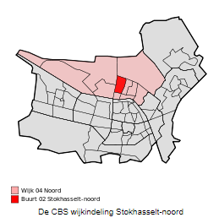
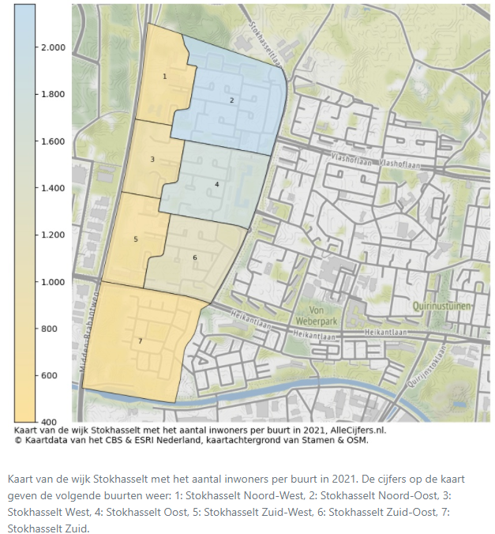

In de wijk Stokhasselt zijn 7245 mensen woonachtig, waarvan 1555 in de leeftijd van 0-15 jaar. Van de totale bevolking in de wijk Stokhasselt hebben 980 mensen een Westerse migratieachtergrond, dit betreft 13.5% van de populatie. Daarbij zien we dat 50.9% van de populatie een niet-Westerse migratieachtergrond heeft. 35.6% is autochtoon.

Bevolking Tilburg – Wijk Stokhasselt met een migratieachtergrond
Totale bevolking wijk Stokhasselt | 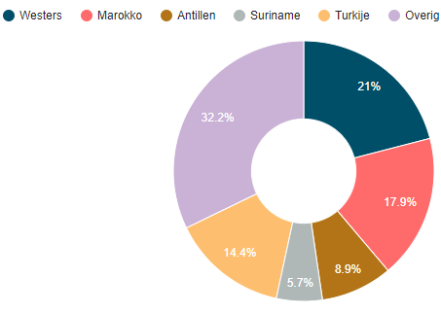 | 7245
Westers totaal | 980 | Niet Westers totaal | 3685
 |  | Marokko | 835
 |  | Nederlandse Antillen en Aruba | 415
 |  | Suriname | 265
 |  | Turkije | 675
 |  | Overig niet Westers | 1505

De buurt

Basisschool De Lochtenbergh staat in de wijk Stokhasselt in het deel Stokhasselt Noord-Oost. Op basis van gegevens van 13 november 2020 van het CBS kunnen we stellen dat er 2185 mensen woonachtig zijn in de buurt Stokhasselt Noord-Oost, waarvan 490 in de leeftijd van 0-15 jaar. In de Wijktoets vanuit de gemeente in 2020 laat de buurt Stokhasselt Noord-Oost, zien dat de in kaart gebrachte dimensies ‘sociaal-economisch’ en ‘veiligheid’ onder het Tilburgs gemiddelde zijn. De dimensie ‘fysiek’ scoort boven het Tilburgs gemiddelde.

De leefbaarheidsmonitor Lemon Tilburg 2019 wordt door inwoners als volgt beoordeeld binnen de buurt Stokhasselt Noord-Oost:
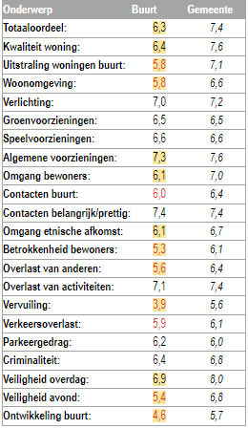

Onze leerlingen

De leerlingen van de school zijn afkomstig uit de onderstaande postcodegebieden.
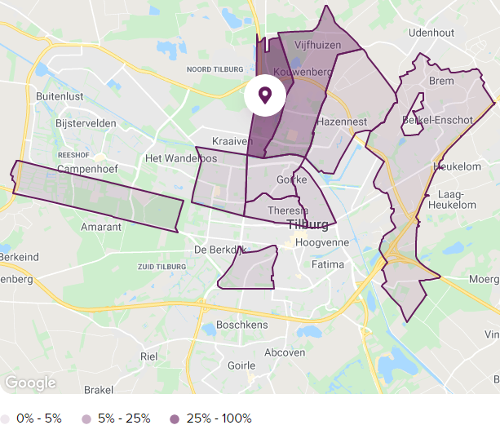

Binnen onze school is er geen verschil tussen jongens en meisjes die onvertraagd het PO afronden. Leerlingen zonder migratieachtergrond halen het vaakst onvertraagd hun PO-diploma in tegenstelling tot leerlingen met een niet Westerse migratieachtergrond. Leerlingen uit gezinnen met een hoog inkomen halen het vaakst onvertraagd hun PO-diploma, leerlingen uit gezinnen met een laag inkomen lopen daarentegen vaker vertraging op.

Schoolweging en schoolspreiding

Overzicht populatie basisschool De Lochtenbergh oktober 2021
Schoolspreiding |  | 5.45 |  | Gewichtenpercentages voorgaande jaren:  2019 - 2020 landelijk: 12.6% Lochtenbergh: 58.8%  2018 - 2019 landelijk: 10.5% Lochtenbergh: 59%  2017 - 2018 landelijk: 8.4% Lochtenbergh: 57.6%
Schoolweging |  | 38.32
Leerlingaantallen  Peildatum: 1-10-2021 | Groep | Man | Vrouw | 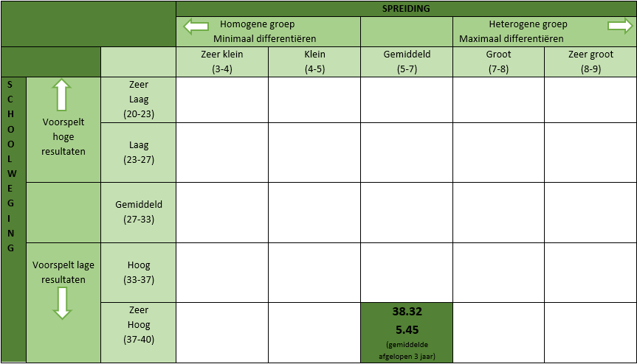
 | Groep 1-2 A | 11 | 6
 | Groep 1-2 B | 10 | 7
 | Groep 1-2 C | 9 | 8
 | Groep 3 A | 9 | 8
 | Groep 3 B | 10 | 7
 | Groep 4 A | 9 | 3
 | Groep 4 B | 9 | 6
 | Groep 5 | 12 | 9
 | Groep 6 | 12 | 16
 | Groep 7 | 6 | 12
 | Groep 7-8 | 11 | 14
 | Groep 8 | 16 | 8
 | Parelklas | 5 | 3
 | Totaal | 129 | 107

Samenstelling leerlingpopulatie

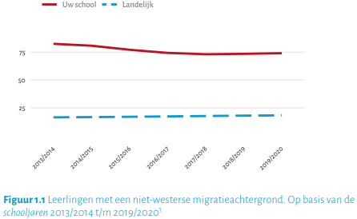
Uit de NCO Rapportage 2020 van het NRO (Nationaal Regieorgaan Onderwijsonderzoek) kunnen we concluderen dat het percentage leerlingen met een niet-westerse migratieachtergrond door de jaren heen lijkt te stabiliseren na een lichte daling (figuur 1.1). Onder leerlingen met een niet-Westerse migratieachtergrond wordt verstaan: eerste- en tweedegeneratiemigranten uit niet-Westerse herkomstlanden. Landelijk ligt het percentage leerlingen met een niet-westerse migratieachtergrond de afgelopen jaren rond de 18%. Op basisschool De Lochtenbergh heeft 74% van de leerlingen een niet-Westerse migratieachtergrond.
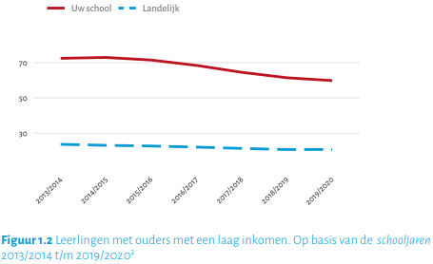
In Figuur 1.2 wordt het percentage leerlingen afkomstig uit gezinnen met relatief lage inkomens gepresenteerd. Leerlingen behoren tot deze groep indien ze uit een gezin komen waar het huishoudinkomen onder het modale inkomen ligt. Landelijk ligt het percentage leerlingen uit gezinnen met een relatief laag inkomen de afgelopen jaren rond de 21%. Op basisschool De Lochtenbergh ligt dit percentage hoger, 60% van onze leerlingen komen uit een gezin met een laag inkomen. Wel zien we een daling in het aantal leerlingen met ouders met een laag inkomen.

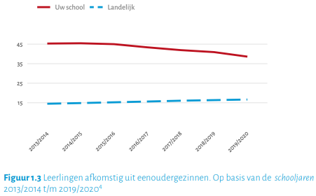
Figuur 1.3 laat de trend zien van het percentage leerlingen dat afkomstig is uit een eenoudergezin. Landelijk ligt het percentage leerlingen uit een eenoudergezin in de laatste jaren op 17%. In het schooljaar 2019/2020 komt 39% van de leerlingen van basisschool De Lochtenbergh uit een eenoudergezin.

Bijlage 2: infographic SOP
Leerkracht & IB
- groepsbespreking
- In beeld brengen onderwijs en ondersteunings-behoeften
- Opstellen basisaanbod
- groepsoverzicht, didactisch overzicht

basisaanbod

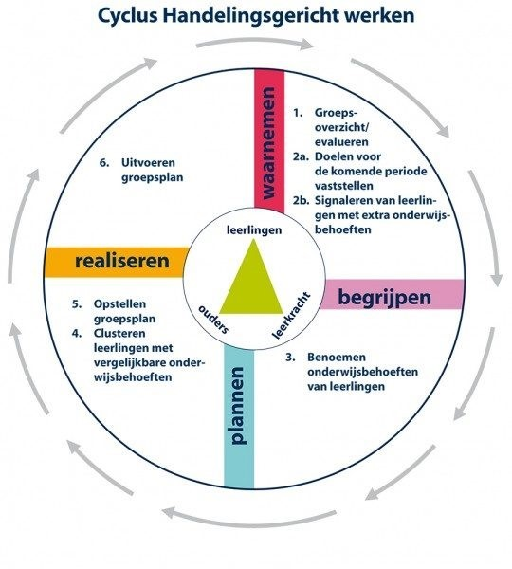
Leerkracht & IB
- Kindbespreking
- Aanpassen basisaanbod

Niveau 1

Leerkracht, IB & ouder expert leerkracht, BPO
- Kindbespreking
- Extra instructie & oefentijd door leerkracht
Niveau 2
Leerkracht, IB & ouder expert leerkracht, BPO
- Kindbespreking
- Extra instructie & oefentijd door ondersteuner
- Eventueel onderzoek
Niveau 3
Leerkracht, IB & ouder expert leerkracht, BPO
- Bespreking OT
- Aanscherping niveau 1,2 & 3 eventueel externe hulp leerling
- Eventueel onderzoek
Niveau 4
Basisschool De Lochtenbergh kan niet tegemoet komen aan ondersteunings-/onderwijsbehoeften leerling. Passende onderwijsplek zoeken:
- andere reguliere basisschool
- speciaal basisonderwijs
- speciaal onderwijs
Niveau 5

